МИНИСТЕРСТВО СЕЛЬСКОГО ХОЗЯЙСТВА
РОССИЙСКОЙ ФЕДЕРАЦИИ

ИНФОРМАЦИОННЫЙ ЛИСТОК
ФИЛИАЛА ФГБУ «РОССЕЛЬХОЗЦЕНТР»
ПО КРАСНОЯРСКОМУ КРАЮ
№ 10 от 05.07.2018 года
660049 г. Красноярск, Сурикова ул., 54 в
Тел/Факс (391) 227-74-63, 227-28-89, e-mail: krstazr@mail.ru
Сайт: rsc024.ru

Информация по особо опасным вредителям
в Красноярском крае на 04 июля 2018 года

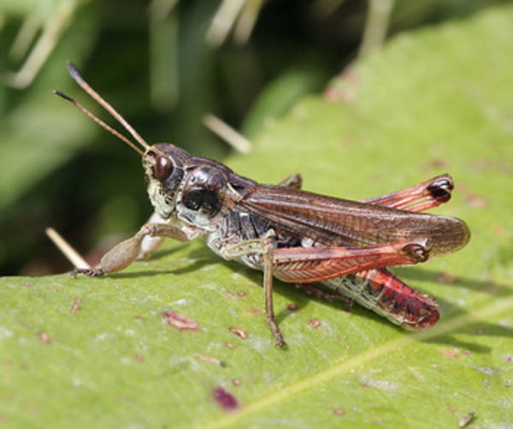
Фото 1. Имаго сибирской кобылки
НЕСТАДНЫЕ САРАНЧОВЫЕ развиваются на сенокосах и пастбищах, где активного роста численности и вредоносности не отмечается. Средняя численность саранчуков составляла 4,83 экз/м². Это значительно ниже ЭПВ (30 экз/м²). Как обычно, наиболее заселены угодья в восточных и центральных районах. В ОАО «Племзавод «Красный Маяк» Канского района на 200 га пастбищ средняя численность вредителя достигала 26 экз/м², в ООО «Емельяновское» Емельяновского района на 120 га сенокосов – 25 экз/м².
Продолжается вредоносность нестадных саранчовых на посевах зерновых культур в хозяйствах Новоселовского района, граничащих с территорией Хакасии, а также очажно на юге края. Здесь численность саранчуков составляет 4-5 экз/м², что на уровне ЭПВ (5 экз/м²). Всего обработано 0,34 тыс.га зерновых культур в ЗАО «Новоселовское» Новоселовского района и в ЗАО «Марининское» Курагинского района. На остальной территории края устойчивое заселение посевов только началось. В последней пятидневке июня стали появляться крылатые особи.
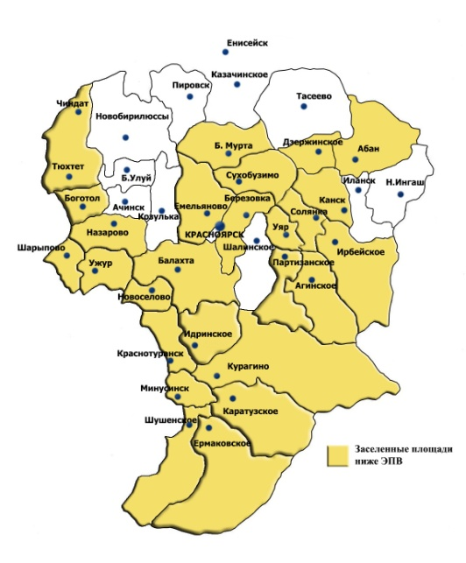 | 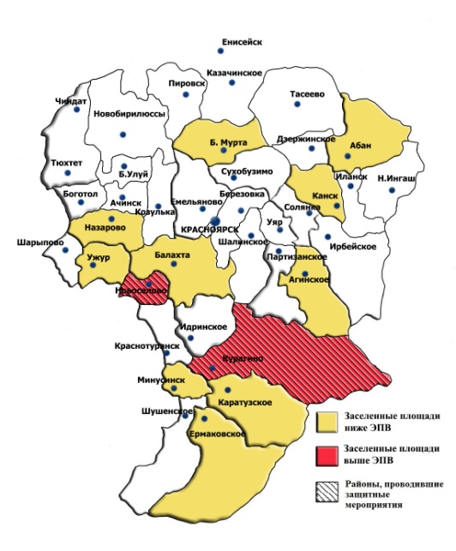
Рис. 1. Распределение популяции нестадных саранчовых на сенокосах и пастбищах в Красноярском крае на 04.07.2018г. | Рис. 2. Распределение популяции нестадных саранчовых на посевах зерновых культур в Красноярском крае на 04.07.2018г.
ПРОГНОЗ: В связи с массовым окрылением вредителя ожидаются активные переходы саранчовых на посевы зерновых культур. В случае превышения их численности ЭПВ (5 экз/м²) необходимо проведение защитных мероприятий.

КЛОП ВРЕДНАЯ ЧЕРЕПАШКА продолжает развиваться в южных районах края, преимущественно на озимых культурах, находящихся в фазе колошение-цветение. Средняя численность вредителя составляет 1,95 экз/м², что на уровне ЭПВ (1-2 жука/м²). В Ермаковском районе проводятся защитные мероприятия. Всего обработано 500 га посевов озимых. В Шушенском районе личинки стали заселять посевы яровых зерновых культур.
ПРОГНОЗ: Ожидается развитие личинок вредителя на посевах яровых зерновых культур. В случае превышения их численности ЭПВ (1-2 личинки/м²)необходимо проведение защитных мероприятий.

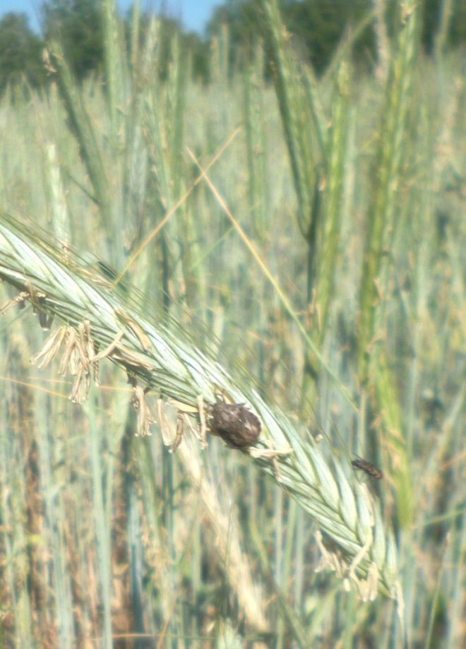 | 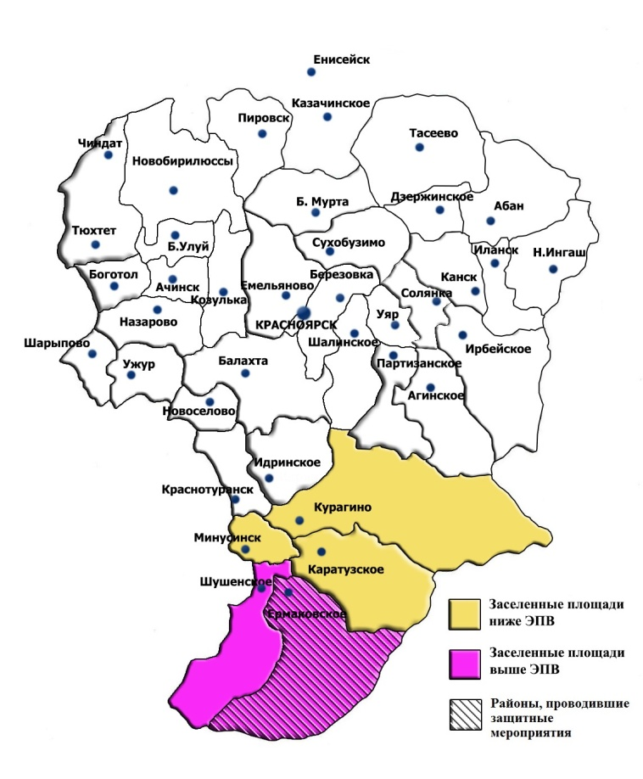
Фото 2. Клоп вредная черепашка. | Рис. 3. Распределение клопа вредной черепашки на посевах зерновых культур в Красноярском крае (по районам) на 04.07.2018г..

Зам. руководителя филиала
ФГБУ «Россельхозцентр»
по Красноярскому краю З.В. Малахова

